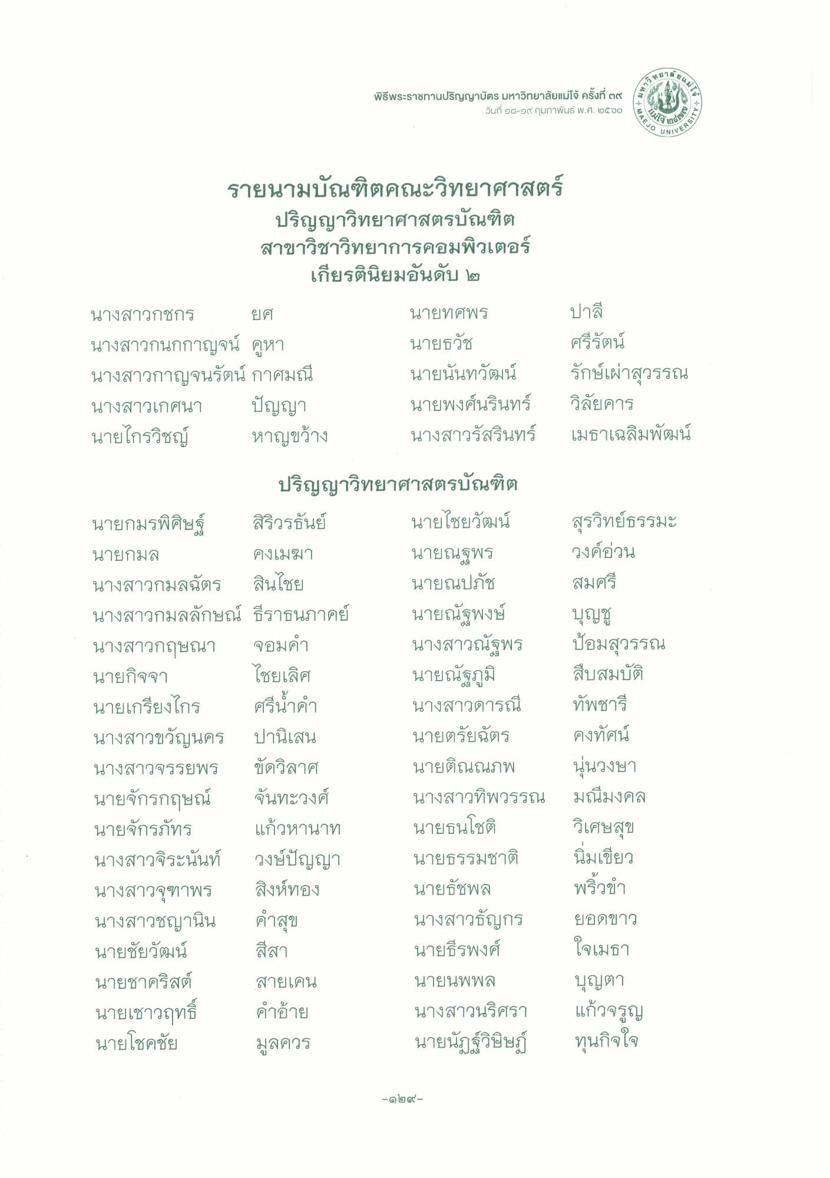
4ทยาล
พิธีพระราชทานปริญญาบัตร มหาวิทยาลัยแม่โจ้ ครั้งที่ ๓๙ (ร
วันที่ ๑๘-๑๙ กุมภาพันธ์ พ.ศ. ๒๕๖๐
AEJO
U N1
NIVER
รายนามบัณฑิตคณะวิทยาศาสตร์
ปริญญาวิทยาศาสตรบัณฑิต สาขาวิชาวิทยาการคอมพิวเตอร์
เกียรตินิยมอันดับ ๒
นางสาวกชกร ยศ นางสาวกนกกาญจน์ คูหา นางสาวกาญจนรัตน์กาศมณี นางสาวเกศนา ปัญญา นายไกรวิชญ์ หาญขว้าง
นายทศพร นายธวัช นายนันทวัฒน์ นายพงศ์นรินทร์ นางสาวรัสรินทร์
ปาลี ศรีรัตน์ รักษ์เผ่าสุวรรณ วิลัยคาร เมธาเฉลิมพัฒน์
ปริญญาวิทยาศาสตรบัณฑิต นายกมรพิศิษฐ์ สิริวรธันย์ นายไชยวัฒน์ สุรวิทย์ธรรมะ นายกมล คงเมฆา
นายณฐพร วงค์อ่วน นางสาวกมลฉัตร สินไชย
นายณปภัช สมศรี นางสาวกมลลักษณ์ ธีราธนภาคย์ นายณัฐพงษ์ บุญชู นางสาวกฤษณา จอมคํา
นางสาวณัฐพร ป้อมสุวรรณ นายกิจจา ไชยเลิศ
นายณัฐภูมิ สืบสมบัติ นายเกรียงไกร ศรีนคํา
นางสาวดารณี ทัพชารี นางสาวขวัญนคร ปานเสน
นายตรัยฉัตร คงทัศน์ นางสาวจรรยพร ขัดวิลาศ
นายติณณภพ นุ่นวงษา นายจักรกฤษณ์ จันทะวงศ์ นางสาวทิพวรรณ มณีมงคล นายจักรภัทร แก้วหานาท นายธนโชติ วิเศษสุข นางสาวจิระนันท์ วงษ์ปัญญา นายธรรมชาติ นิมเขียว นางสาวจุฑาพร สิงห์ทอง
นายธัชพล พริ้วขํา นางสาวชญานิน คําสุข
นางสาวธัญกร ยอดขาว นายชัยวัฒน์
นายธีรพงศ์ ใจเมธา นายชาคริสต์ สายเคน
นายนพพล บุญตา นายเชาวฤทธิ์ คําอ้าย
นางสาวนริศรา แก้วจรูญ นายโชคชัย มูลควร
นายนัฏฐ์วินิษฐ์ ทุนกิจใจ
สีสา
-ดูโต ๑๙

